Биші Болат Аюханов 80 жаста!

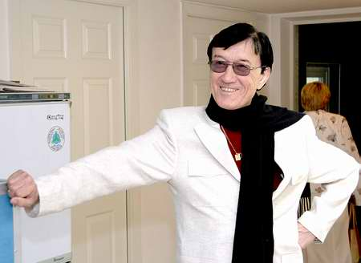

1938 жылы 13 қыркүйекте биші, педагог, балетмейстер, Қазақстанның халық әртісі, Қазақстан Мемлекеттік сыйлығының лауреаты АЮХАНОВ (Қуатов) Болат Ғазизұлы дүниеге келді.
Семей қаласында туған. Алматы хореографиялық училищесін А.Селезневтің класы бойынша, Санкт-Петербордағы А.Ваганова атындағы би академиясын, ГИТИС-тің балетмейстерлік бөлімін бітірген. 1957-1959 жылдары Қазақ опера және балет театрының бишісі болған. 1967 жылы «Алматының жас балеті» ансамблін құрған. Сол жылдан бастап осы ансамбльде билер мен хореографиялық миниатюраларды, композицияларды («Аққу», «Айтыс», «Аңшылар биі», «Жайдарман»), бір, екі актылы балеттерді (М.Равельдің «Болеросы», В.Булгаровскийдің «Қазақ сувенирі», А.Исакованың «Гамлет», «Жарыс», «Батырлары», Т.Қажығалиевтің «Керуені», Н.Закировтың «Мәңгүрті», Бизе-Щедриннің «Кармен-сюитасы») сахнаға қойды. Сондай-ақ Е.Брусиловскийдің «Қыз Жібек» (Ш.Жиенқұловамен бірге), Д.Шостаковичтің 4-ші симфониясы бойынша «Қылмыс пен жаза», П.Чайковский мен М.Плетневтің «Евгений Онегин», Ф.Шопеннің «Шопениана», «Пахита» балеті негізінде қойылған гран па (жеке өзінің хореографиялық болжамдары) тәрізді жұмыстары қазақ балетінің ғана емес, дүние жүзілік балет тарихына енген жаңалықтар болды. 1997-1998 жылдары А.Мелоди-Кузьминнің музыкасына «Әлі ымырт емес», француз композиторларының әуендеріне «Эдит Пиаф - Францияның рухы», А.Бестібаевтың «Азия дауысы» балеттерін жұртшылық назарына ұсынды. Әсіресе, «Эдит Пиаф - Француз рухы» спектаклі сыншылардың, мамандардың жоғары бағасына ие болды. Хореографиялық шешімі аса сәтті бұл спектакль ансамбльдің жоғары кәсіптік деңгейін көрсетті. «Алматының жас балетінің» шын мәнінде Мемлекеттік академиялық классикалық би ансамбліне айналып, репертуарының бай, шеберліктерінің жоғары болуында Аюхановтың үлесі ерекше. Оның қолтаңбасына ізденіс, музыкалық биік мәдениет, классикалық көркем би тәсілдерінің таусылмайтын қазынасын меңгеруге ұмтылыс, жаңалыққа құштарлық тән. Отыз жылдан астам Аюханов жетекшілік етіп келе жатқан ансамбль дүние жүзіне кеңінен танымал болып, хореографиялық өнерді игеруі жөнінен әлемдік балет ұжымдарының ең үздігі саналатын алғашқы ондығына енген. Оның «Менің балетім», «Сезімдер өмірбаяны» атты кітаптары бар. Еуропа мәдениетінің 20-шы ғасырдағы 60 жарық жұлдызы туралы шығатын 25 кітаптың біреуі Аюхановтың өмірі мен өнеріне арналған (авторы австралиялық өнер зерттеушісі Юри Рюнтю). Ол отандық балет әртістерін тәрбиелеп шығаруға да көп үлес қосты. Аюханов арнайы шақырумен Түркияда «Махаббат аңызы», Ташкентте «Алдар Көсе» балеттерін қойған.

«Құрмет белгісі», «Еңбек Қызыл Ту» ордендерімен марапатталған.
Еліміздің балет шебері Болат Аюханов Халықаралық Сократ сыйлығына ұсынылды

"Socrates Award Ceremony" атты Халықаралық Сократ сыйлығы - бұл кәсіби саладағы жоғарғы жетістіктердің бағасы, ең жоғарғы, халықаралық дәрежеде мойындалғандықтың белгісі.

